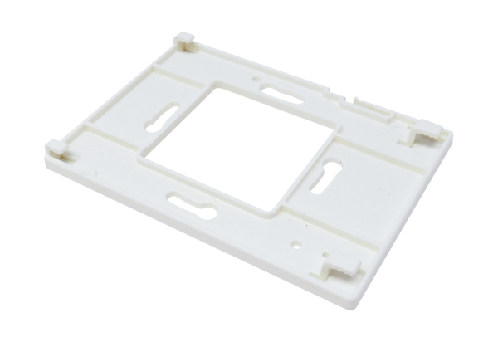Montažna ploča za regulaciju zraka u prostoriji MP RLS WS 75Asortiman: K
Broj artikla: E059.2078.0000Proizvođač: MAICO

